AI Tour Companion
Opis Aplikacji i Architektura Systemu
Etap 1 – Minimum Viable Product (MVP)
2025

1. Opis Aplikacji

1.1 Koncepcja i Cel
AI Tour Companion to mobilna aplikacja turystyczna nowej generacji, która pełni rolę inteligentnego przewodnika miejskiego. W odróżnieniu od tradycyjnych audioguide opartych na z góry nagranych trasach, aplikacja dynamicznie generuje kontekstowe narracje w czasie rzeczywistym, dostosowane do aktualnej lokalizacji użytkownika i jego preferencji tematycznych.

Główna hipoteza, którą weryfikuje MVP:

❓ Hipoteza: Czy dynamicznie generowane narracje audio w czasie rzeczywistym poprawiają komfort i jakość doświadczenia zwiedzania miasta podczas spaceru?

1.2 Propozycja Wartości (UVP)
Dla kogo | Turyści i mieszkańcy eksplorujący miasto pieszo
Problem | Ciągłe patrzenie w telefon psuje doświadczenie zwiedzania; istniejące audioguidance są statyczne i nie reagują na kontekst
Rozwiązanie | AI dynamicznie generuje i odtwarza narracje o mijanych miejscach, bez konieczności interakcji użytkownika z telefonem
Przewaga | Personalizowane, kontekstowe opowieści generowane na żywo vs. statyczne nagrania lub aplikacje oparte na predefiniowanych trasach

1.3 Zakres MVP
Wersja MVP obejmuje minimalny zestaw funkcjonalności niezbędny do weryfikacji głównej hipotezy produktowej:

Śledzenie GPS
Ciągłe monitorowanie pozycji użytkownika w czasie rzeczywistym. Moduł GPS stanowi fundament działania systemu – każda decyzja o wyzwoleniu narracji opiera się na aktualnych koordynatach geograficznych.
Wybór preferencji tematycznych
Przed rozpoczęciem spaceru użytkownik wybiera interesujące go kategorie narracji:
- Historia – opowieści o historycznych wydarzeniach i postaciach
- Architektura – opisy budynków, stylów architektonicznych, ciekawostek budowlanych
- Ciekawostki – mało znane fakty, legendy miejskie, anegdoty
Generowanie narracji przez LLM
Gdy użytkownik zbliży się do punktu zainteresowania (POI), system generuje krótką, kontekstową historię przy użyciu modelu językowego (LLM). Narracja jest dynamicznie konstruowana na podstawie:
- aktualnej lokalizacji GPS
- danych o pobliskich punktach POI
- wybranych preferencji tematycznych
- języka i stylu narracji
Synteza mowy (TTS)
Wygenerowany tekst narracji jest konwertowany do pliku audio przy użyciu silnika TTS (Text-to-Speech). Narracja odtwarzana jest automatycznie przez słuchawki użytkownika.

2. Architektura Systemu

2.1 Przegląd Komponentów
Architektura AI Tour Companion oparta jest na modelu klient–serwer z wydzielonymi zewnętrznymi serwisami API. System składa się z trzech głównych warstw:

Warstwa | Komponenty | Odpowiedzialność
📱 Aplikacja Mobilna | GPS, Preferences,Trigger Engine , Narration Player, Location Tracking, Communication Layer | UI/UX, zbieranie danych, odtwarzanie audio
⚙️ Backend / Serwisy | API Gateway, POI Resolver, Story Generator, TTS Converter | Orchestracja przepływu, generowanie treści, konwersja audio, routing
🌐 Zewnętrzne API | Maps/POI API, LLM API, TTS API | Dane geograficzne, generacja tekstu AI, synteza mowy
🔐 Authentication | Google Auth, Standard Auth | Weryfikacja tożsamości użytkownika, zarządzanie sesją (JWT)

2.2 Diagram Architektury Systemu
Poniższy diagram przedstawia komponenty systemu i ich wzajemne zależności:
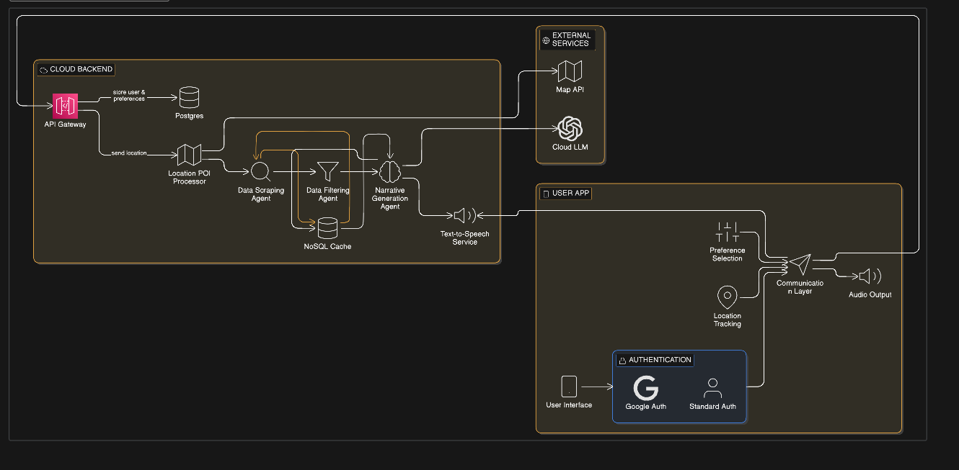

Rysunek 1. Architektura Systemu AI Tour Companion (MVP)

2.3 Diagram Przepływu Danych
Diagram sekwencyjny przedstawia główny scenariusz działania systemu – od wykrycia POI do odtworzenia narracji:

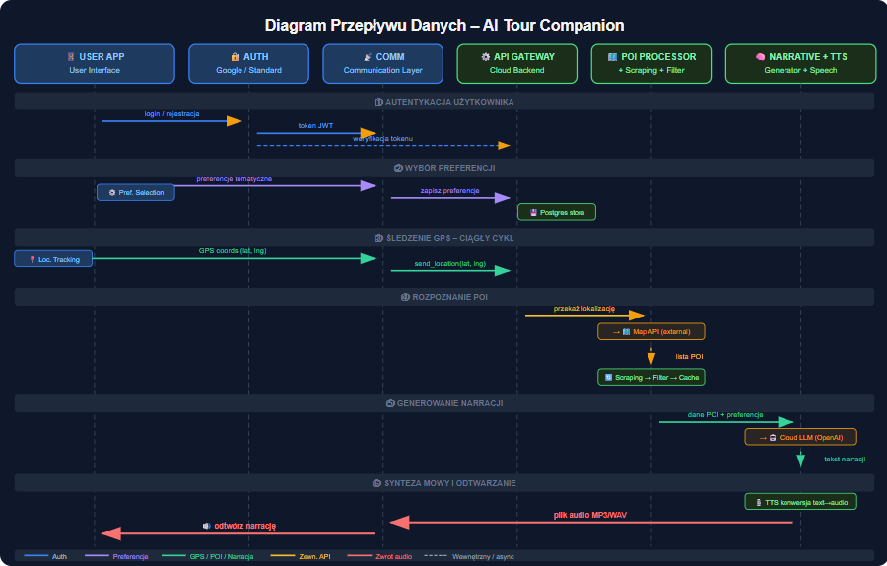
Rysunek 2. Diagram Przepływu Danych – Główny Scenariusz

3. Szczegóły Techniczne

3.1 Opis Komponentów
GPS Module
Komponent odpowiedzialny za ciągłe śledzenie pozycji geograficznej użytkownika. Współpracuje z systemowym API lokalizacji urządzenia mobilnego. Odczyty przekazywane są do Trigger Engine w regularnych interwałach czasowych (np. co 5 sekund).
Kluczowe parametry: częstotliwość próbkowania, minimalna dokładność GPS, zarządzanie zużyciem baterii (tryb energooszczędny w tle).
Trigger Engine
Silnik wyzwalający narrację na podstawie zbliżenia do POI. Porównuje aktualną pozycję GPS z listą znanych punktów POI i wyzwala narrację, gdy użytkownik przekroczy ustalony próg odległości. Logika antydublowania zapobiega ponownemu wyzwoleniu tej samej narracji podczas jednej sesji.
Narrative Generation Agent (LLM)
Serce systemu – komponent generujący kontekstowe narracje. Konstruuje prompt zawierający dane POI, preferencje użytkownika, styl narracji i preferowaną długość. Wysyła żądanie do zewnętrznego API modelu językowego (np. GPT-4, Claude).
Długość generowanej narracji: 150–300 słów (ok. 60–120 sekund audio).
TTS Converter
Konwertuje wygenerowany tekst na plik audio w formacie MP3/WAV. Korzysta z zewnętrznego serwisu TTS (np. ElevenLabs, Google Cloud TTS). Zwraca plik audio do aplikacji mobilnej.
Location POI Processor
Odpytuje zewnętrzne API map (Google Maps Places, OpenStreetMap/Nominatim) o punkty zainteresowania w promieniu X metrów od aktualnej pozycji GPS użytkownika. Zwraca ustrukturyzowane dane: nazwa, typ, opis, odległość.

Data Scraping Agent
Odpowiada za pobieranie danych o punktach POI z zewnętrznych źródeł (Map API). Przekazuje surowe dane do Data Filtering Agent.

Data Filtering Agent
Filtruje i normalizuje dane POI na podstawie preferencji użytkownika i odległości. Wynik trafia do Narrative Generation Agent lub jest cache'owany w NoSQL.

NoSQL Cache
Przechowuje przetworzone dane POI oraz wygenerowane narracje. Redukuje liczbę zapytań do zewnętrznych API i skraca czas odpowiedzi systemu.

Communication Layer
Warstwa pośrednicząca między aplikacją mobilną a API Gateway. Odpowiada za serializację żądań, obsługę błędów sieciowych oraz zarządzanie połączeniem.

3.2 Stos Technologiczny (Proponowany)

Warstwa | Technologia | Alternatywy
Aplikacja mobilna | React Native / Flutter | Swift (iOS), Kotlin (Android)
Backend framework | Node.js + Express / FastAPI | Django, Spring Boot
LLM API | OpenAI GPT-4o | Anthropic Claude 3.5
TTS | ElevenLabs | Google Cloud TTS, Azure TTS
POI / Mapy | Google Maps Places API | OpenStreetMap / Nominatim
Baza danych | PostgreSQL + PostGIS | MongoDB
Cache | Redis | Memcached
NoSQL Cache | MongoDB / DynamoDB | Redis (dla danych POI)
Authentication | Firebase Auth / JWT | Auth0, Supabase Auth

4. Przepływ Danych – Opis Krokowy
Poniżej opisano krok po kroku główny scenariusz działania systemu podczas aktywnej sesji użytkownika:

Krok | Akcja | Opis
1 | Inicjalizacja | Użytkownik otwiera aplikacj, loguje się przez Google Auth lub Standard Auth. Po weryfikacji token JWT przekazywany jest przez Communication Layer do API Gateway. Użytkownik wybiera preferencje tematyczne (historia / architektura / ciekawostki). Aplikacja uruchamia moduł GPS i inicjalizuje Trigger Engine.
2 | Śledzenie GPS | Moduł GPS wysyła aktualne koordynaty do Trigger Engine co 5 sekund.
3 | Zapytanie POI | Trigger Engine wysyła zapytanie do POI Resolver z aktualnymi koordynatami. POI Resolver odpytuje Maps API o punkty w promieniu 200 m.
4 | Wykrycie POI | Trigger Engine porównuje odległości do znanych POI. Gdy dystans < próg (np. 100 m) i POI nie był jeszcze narowany w tej sesji – wyzwala narrację.
5 | Generowanie tekstu | Story Generator konstruuje prompt (POI + preferencje + instrukcje stylistyczne) i wysyła żądanie do LLM API. Otrzymuje narrację 150-300 słów.
6 | Synteza mowy | TTS Converter wysyła tekst do serwisu TTS. Otrzymuje plik audio MP3/WAV.
7 | Odtwarzanie | Plik audio jest zwracany do aplikacji mobilnej i odtwarzany automatycznie przez Narration Player przez słuchawki użytkownika.

Pytania do uzgodnienia z zespołem
Następujące kwestie architektoniczne wymagają decyzji i akceptacji zespołu:

- Wybór silnika LLM: OpenAI GPT-4o vs Anthropic Claude 3.5 – koszty, latencja, jakość narracji
- Wybór serwisu TTS: ElevenLabs (wyższa jakość głosu, wyższy koszt) vs Google Cloud TTS (niższy koszt, zadowalająca jakość)
- Architektura backendu: monolith vs mikroserwisy na poziomie MVP
- Strategia cachowania narracji: pre-generowanie vs on-demand z cache'owaniem wyników
- Próg odległości wyzwalania narracji: 50 m / 100 m / 200 m – do weryfikacji w testach terenowych
- Platforma mobilna na MVP: tylko iOS, tylko Android, czy obie jednocześnie (React Native)

